المدة: 1سا متوسطة: طالبي بوعلام -الخروبة
المستوى: ثانية متوسط السنة الدراسية: 2023/ 2024
اختبار الفصل الثالث في العلوم الفيزيائية والتكنولوجيا

الوضعية الأولى:
تحدث في حياتنا اليومية عدة تحولات للمادة منها: انفجار المفرقعات، تجمد العصير، ذوبان الشمع، احتراق فتيل الشمع، تبخر الماء، تخمر الحليب، التفكك الحراري للسكر.
1-صنف هذه التحولات حسب الجدول التالي:
تحولات كيميائية | تحولات فيزيائية
2-كيف تكون الكتلة قبل وبعد التحول في التحولين الفيزيائي والكيميائي؟
يحترق غاز المدينة احتراقا تاما (غاز الميثان يتكون من ذرة كربون وأربع ذرات هيدروجين) بوجود الاكسجين ليعطي غاز ثنائي أكسيد الكربون وبخار الماء:
1-مانوع التحول في هذه الحالة؟ برر اجابتك.
-عبر عن هذا التحول بملأ الجدول التالي:
احتراق الميثان | المواد الابتدائية | المواد النهائية
أسماء المواد الكيميائية | غاز الميثان + | +
التمثيل بالنموذج المتراص | + | +
الصيغ الكيميائية | + | + H₂ O

الوضعية الثانية:
من اجل التعرف على احدى خصائص المغناطيس لاحظ الشكلين التاليين:
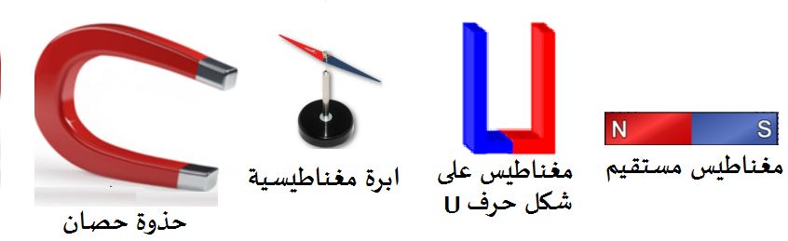
1- سم كل مغناطيس.
ضع لوحا زجاجيا فوق قضيب مغناطيسي على مستوي افقي ثم انثر برادة الحديد عليه وانقر بلطف
1-ماذا تلاحظ؟
2-ارسم شكل هذه الخطوط في كل مغناطيس مع تحديد اتجاهاتها.

الوضعية الإدماجية:
قام تلاميذ السنة الثانية متوسط بالتجربتين التاليتين عند دراستهم للحقل المغناطيسي وعلاقته بالتيار الكهربائي كما هو موضح في الجدول التالي:
انقل الجدول وقم بإكماله:
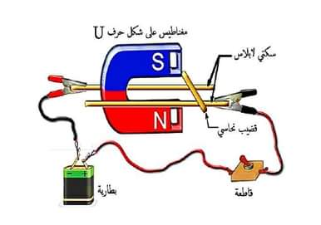  التجربة2 | 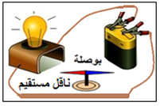  التجربة1 | التجربتين
 |  | نسمي هاته التجربة
 |  | نلاحظ عند غلق القاطعة
 |  | لجعل الابرة المغناطيسية(تجربة1)، السلك الناقل(تجربة2) يتحركان في الجهة المعاكسة نقوم ب:
 |  | نستنتج من كل تجربة

